**Bio sam kod Mikca i šta reći, znate kako to izgleda kad Miki pita, uzme vaš ispit i pita ono što niste znali, tako da si to ponovite, a još uz to dosta detaljno pita neke stvari iz one svoje skripte. Mene je pitao osjetljivost u mreži, k-pouzdanost, redundanciju kod softvera itd. Uglavnom budite precizni kad odgovarate jer dosta se hvata na svaku riječ koju kažete.**

Osjetljivost

Osnova svakog postupka optimizacije pouzdanosti komunikacijske mreže (ili sustava) leži u

odre_ivanju osjetljivosti ukupne pouzdanosti mreže obzirom na pouzdanost njenih elemenata.

Grane u mreži koje imaju najveci utjecaj na ukupnu pouzdanost mreže su *kriti*c*ne grane*. Iako

svaki pojedinacni cvor u mreži ima vecu osjetljivost od bilo koje grane susjedne tom cvoru,

pretpostavka je, na temelju realnih podataka, da su grane u mreži obzirom na svoju

pouzdanost kriticniji dio mreže. Intervencijom na takvim granama najekonomicnije se

povecava pouzdanost mreže. Nuždan preduvjet za optimizaciju troškova jest poznavanje

funkcije ovisnosti cijene pouzdanosti *CR* pojedinih elemenata o iznosu pouzdanosti. Opcenito

je to eksponencijalna ovisnost, ali se u malim intervalima može aproksimirati linearnom

funkcijom.

k-pouzdanost

*k*-*pouzdanost Rk* mreže je vjerojatnost da skup cvorova *K*Ì*V* što ga cini *k* (*k*£*n*) cvorova

međusobno povezano

Redundancija

■ SW-R se ne može poboljšati korištenjem istovjetnih

redundantnih programskih modula – mislim da je to ono što je pričala da badava ti 4 motora u avionu ako su sva 4 razvijena na isti način od strane istih razvijatelja – ako se jedan pokvari, pokvarit će se svi i avion se ruši

**Željka jutros: Pita svo gradivo, mene pitala 2/n rezervu, ono sa rezom podgrafa da ostane izoliran, graf kvarova kod hardvera i softvera, faze života na tom grafu, i još na kraju na istom grafu prikazati troškove kako se mijenjaju kroz vrijeme razvoja proizvoda i kako se mijenja količina kvarova, gdje je optimalna točka i zašto.**

rez podgrafa - Kohezija grafa *H*(*m*) je najmanji broj grana koje treba ukloniti da bi se podgraf od *m* cvorova izolirao od ostatka grafa.

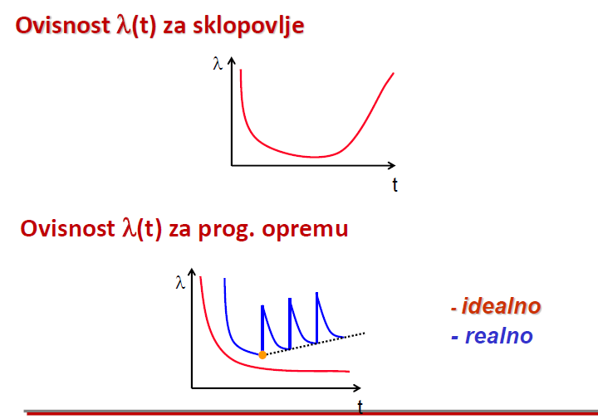

**Željka pita što nisi znao na ispitu mene je pitala kada treba korisnika uključiti u testiranje, da joj objasnim kako bi testirao softver a kako hardver na jednom primjeru, definicija i podjela testova i razlika integracijskog testiranja i testiranja koncepta.**

-kada želimo testirati kako korisnici koriste sustav, koliko im je intuitivan, koliko brzo pronalaze što im treba

-hardver bi testirali na način da simuliramo neke vanjske utjecaje te gledamo hoće li biti u funkciji zaštiti softvera.. nznm, serem

-softver prilikom razvijanja testiramo prvo iterativno, po ciklusima, holističkim pristupom (ulazi nisu samo zahtjevi već i artefakti - posao ili vrijednosti korisni za pružanje transparentnosti i prilika za kontrolu i prilagodbu)

- jedinično 🡪inetgracijsko🡪testiranje sustava 🡪acceptance test

integracijsko 🡪testiraju se komponente podsustava, dizajn sustava i specifikacija sučelja

**mene je mikac pitao pouzdanost i krivulju kade, objasniti razlike pouzdanosti softwarea i hardwarea, kako povecati pouzdanost hardwarea u prvoj fazi koristenja (umjetno starenje, povecanje temperature...)**

*Pouzdanost R*(*t*) je vjerojatnost da sustav ispravno radi u periodu vremena *t* pod definiranim uvjetima okolina. Ovaj parametar kvalitete izražava zahtjev da sustav *radi ispravno bez prekida.*

Krivulja kade je ova crvena gore za sklopovlje:

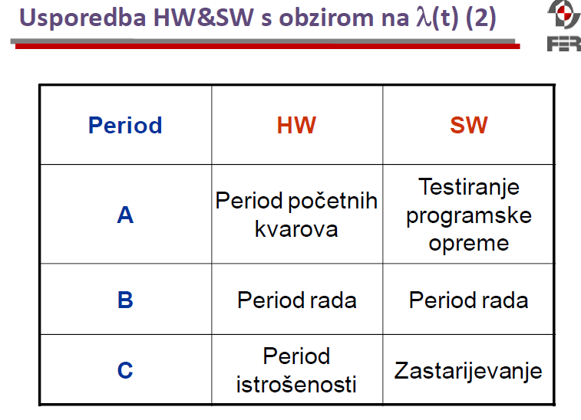

**Mikac pita Markovljeve modele pouzdanosti i raspoloživosti, osjetljivost, definicije pojedinih poudanosti. Ne znam više detalja jer sam ja odgovarao kod Željke.**

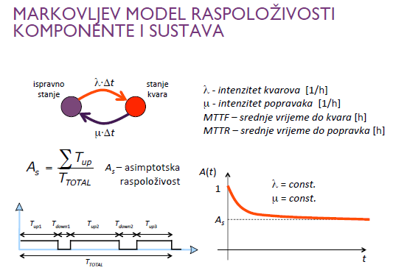

* kod pouzdanosti se iz stanja kvara ne može vratiti

**željka - operacijski profil objasni, na onom zad iz ispita sam morala objasnit jer to nisam rjesila..onda iz prvog predavanja, ono odnos pouzdanosti i troškova razvoja, proizvodnje i održavanja, onu krivulju objasnit kaj je kaj (Cg, Cr, Cp, Cs)..sustav s vecinskim odlucivanjem kaj god to bilo - kaj ak rikne jedan oce riknut sve, u tom smislu**

operacijski profil - specifikacije klasa ulaznih podataka i vjerojatnost njihove pojave

*Troškovi razvoja Cr*

Troškovi razvoja rastu sa zahtjevanom pouzdanošću

*Proizvodni troškovi Cp*

proizvodni troškovi za veću pouzdanost opadaju. Međutim, bitno prevladava ovisnost u kojoj proizvodni troškovi rastu s povećanjem pouzdanosti.

*Postproizvodni troškovi proizvođača Cg*

Troškovi proizvođača, koji nastaju zbog nadomještavanja neispravnih jedinica i održavanja u garantnom roku, općenito opadaju s porastom pouzdanosti sustava.

*Troškovi kupca Ck*

Troškovi kupca, npr. operatora, obuhvaćaju nabavnu cijenu sustava, troškove održavanja sustava izvan garantnog roka, te troškove gubitaka zbog kvara.

R0 je optimalna točka.

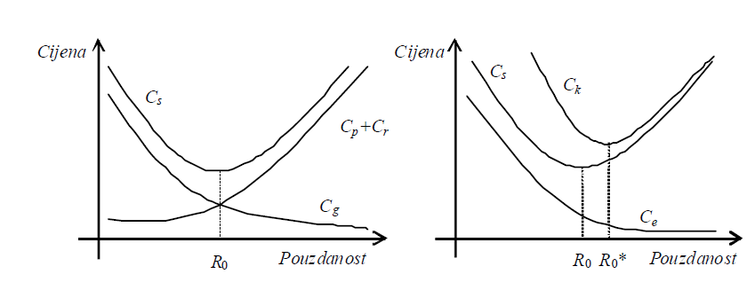

Ostalo

**Vruća rezerva**

Struktura vruće rezerve primjenjuje se u slučaju ako su i aktivna i rezervne (redundantne) jedinice sustava podjednako opterećene u pogledu trošenja. Ova je pretpostavka realna u slučajevima kada rezerva radi paralelno s aktivnom jedinicom punim pogonom, spremna preuzeti puno opterećenje u slučaju kvara aktivne jedinice.

***Hladna rezerva***

Struktura hladne rezerve primjenjuje se u određivanju pouzdanosti onih redundantnih sustava kod kojih je od *n* jedinica sustava jedna aktivna, pouzdanosti *R* i intenziteta kvarova l, dok je preostalih *n*-1 u rezervi, ali tako da se ne "troše" pa se može pretpostaviti da im je pouzdanost jednaka jedan.

***r* od *n* struktura**

Struktura pouzdanosti *r* od *n* primjenjuje se u onim slučajevima kad se za neki sustav može utvrditi da radi ispravno ukoliko od *n* jedinica sustava barem njih *r* radi ispravno (*r*<*n*).

**Modeli pouzdanosti**

▪ procjena

▪ predviđanje

**Druge metode određivanja**

▪ simulacija

▪ određivanje operacijskog

profila



